02 INFO , Stage, SMS    392 8233 155  serveQualcosa@gmail.com  02 Mar e- Tu.  partecipi allo STAGE   (vedi allegato)  che informa e presenta  la Specializzazione ?    .Sì, poi frequenterò  il CORSO 31.c05  specialisTico | per diventare eXper, occupato, di Alto profilo > subito ala  www.paraUniversit,it  Alta formazione x Lavoro certo  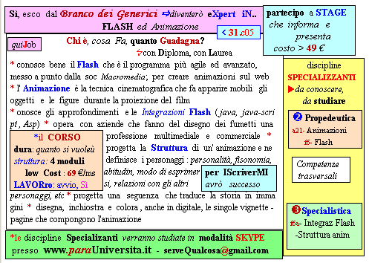  Il corso ed i suoi contenuti personalizzeranno il mio curriculum  | Specializzazione suggetita post Diploma  non universitaria, ,Low cost breve  Non universitaria, Low cost, brev

